项目说明文档

数据结构课程设计

——表达式转换

作 者 姓 名： 杨滕超

学 号： 2151298

指 导 教 师： 张颖

学院、 专业： 软件学院 软件工程

同济大学

Tongji University

目 录

1 项目概述 4

1.1 项目背景 4

1.2 项目功能 4

1.3 项目分析 4

2 项目设计 4

2.1 总体设计 4

2.2 类设计 5

2.2.1 List类 5

2.2.2 Stack类 5

2.2.3 String类 6

3 项目实现 8

3.1 总体实现 8

3.1.1 总体实现流程图 8

3.1.2 总体实现思路 8

3.1.3 总体实现主要代码 8

3.2 判断表达式合法函数 10

3.2.1 判断表达式合法函数流程图 10

3.2.2 判断表达式合法函数思路 10

3.2.3 判断括号是否匹配思路 11

3.2.4 判断括号是否匹配主要代码 11

3.2.5 判断是否存在非法字符思路 11

3.2.6 判断是否存在非法字符主要代码 11

3.2.7 判断操作符冗余思路 12

3.2.8 判断操作符冗余主要代码 12

3.2.9 判断操作符缺少思路 12

3.2.10 判断操作符缺少主要代码 12

3.3 判断字符类型 13

3.3.1 判断字符类型思路 13

3.3.2 判断字符类型主要代码 13

3.4 获得操作符的优先级 14

3.4.1 获得操作符的优先级思路 14

3.4.2 获得操作符的优先级主要代码 14

3.5 将中缀表达式转换为后缀表达式 15

3.5.1 将中缀表达式转换为后缀表达式流程图 15

3.5.2 将中缀表达式转换为后缀表达式思路 15

3.5.3 将中缀表达式转换为后缀表达式主要代码 16

3.6 计算后缀表达式的值 19

3.6.1 计算后缀表达式的值流程图 19

3.6.2 计算后缀表达式的值思路 19

3.6.3 计算后缀表达式的值主要代码 20

4 项目测试 22

4.1 输入测试 22

4.1.1 正确输入表达式 22

4.1.2 过多空格 22

4.1.3 输入为空 22

4.1.4 括号不匹配 22

4.1.5 操作符确实 22

4.1.6 操作符冗余 22

4.1.7 非法字符 22

4.2 后缀表达式转换测试 23

4.2.1 正整数运算 23

4.2.2 负整数运算 23

4.2.3 小数运算 23

4.2.4 嵌套括号运算 23

4.2.5 单目运算 23

1 项目概述

* 1. 项目背景

计算是计算机发明之初一个重要的功能，而中缀表达式是符合人类阅读习惯的一种表达式的形式，它容易被人类识别，但对于计算的工作并不友好，于是产生了波兰表达式和逆波兰表达式，即前缀表达式和后缀表达式，这是一种将运算符前置或后置的表达式，由此可以极大地方便计算机的计算。

随着科技的日益进步，人们对计算的要求与量级越来越高，从古时候的结绳计数到当今计算机超高量级的快速计算，无疑是计算机为人类减少了计算这种重复繁重的工作，使得人类拥有更多的时间投入与脑力思考中。

本项目正是从基本的表达式转换，将中缀表达式转为逆波兰表达式，为我们理解里计算机计算的过程打下基础。

* 1. 项目功能

用户输入想转换的中缀表达式，程序将检测表达式是否正确，若正确则输出相应的逆波兰表达式，否则输出提示表达式输入有误。

其中支持加减乘除+-*/、括号()、单目运算符+-

程序示例：

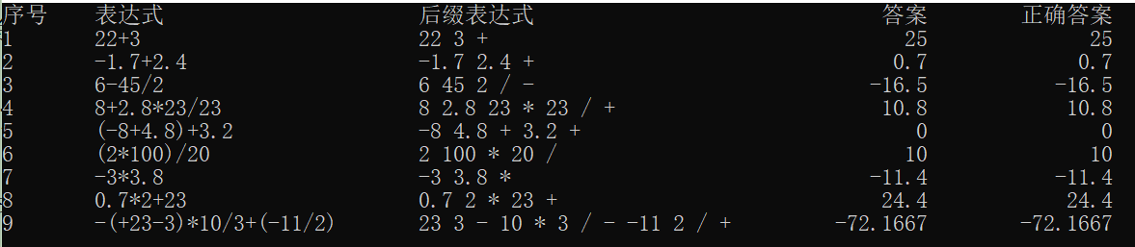

* 1. 项目分析

1. 满足基本运算的要求，可以实现加减乘除、单目运算+-、括号的转换，并且包括多种数字的处理，其中有正数、小数、负数等等。
2. 当用户输入错误的表达式时，具有相应的错误提示而非程序崩溃。通过转换得到的逆波兰表达式计算其对应的值，若计算成功则输出转换结果，否则将输出错入输入的提示。
3. 利用数据结构Stack栈，实现较高效率的转换，对于比较复杂的表达式，能在尽可能小的时间复杂度转换出结果，时间复杂度为O(n)。

2 项目设计

2.1 总体设计

考虑到转换的算法需要用到先进先出的结构，我们可以想到使用栈，对于输入数据的不确定性以及栈满问题的考虑，我们决定使用链式栈，具有空间上的灵活性。

对于用户输入的数据，我们用String保存，将此转入转换函数，可以较为容易的使用。

对于操作符是否入栈或出栈，我们需要获得操作符的优先级，因此设置获得优先级的函数。

同时需要判断String中某个字符时数字或是操作符，因此需要该判断函数。

对于括号的输入，我们需要判断左右括号是否匹配，考虑到输入计算机的括号应为()圆括号，因此我们只对其考虑。

2.2 类设计

2.2.1 List类

·链表结点类设计：其中包括需要储存的数据，前驱节点和后继节点。如下图所示：

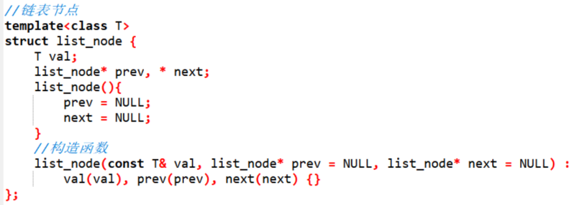

·链表类设计：数据成员包括，头结点，尾结点以及记录节点个数数据。

主要功能(与本题有关)包括：

·//返回链表大小inline int size() const;

·//判断链表是否为空inline bool empty() const;

·//清空链表void clear();

**·//最后添加元素void emplace_back(const T& x)；**

**·//最后删除元素void pop_back();**

**·//开头添加元素void emplace_front(const T& x);**

**·//开头删除元素void pop_front();**

·//插入void insert(const List<T>::list_iterator& it, const T& x);

·//删除void remove(const List<T>::list_iterator& it);

·//返回迭代器的查找typename List<T>::list_iterator find(const T& x);

·//迭代器begin inline List<T>::list_iterator begin();

·//迭代器end inline List<T>::list_iterator end();

2.2.2 Stack类

栈是一种运算受限的线性表，它仅仅允许在栈顶进行元素的插入与删除操作，遵循先进后出的原则。在实现中，分为顺序栈和链式栈，考虑到顺序栈会出现栈满、申请空间未知导致的麻烦等缺点，我们的Stack类采用链式栈的方式构建。其中的有点包括申请空间灵活、不存在栈满的情况。

以链表为基础，我们构造链式栈。由于上述链表List类设置了头尾指针，并且是双链表，因此无论在链表的头或尾，增加或删除一个结点的时间复杂度均为O(1)，因此我们以链表尾作为栈顶。

该类主要成员函数如下：

//判断栈是否为空

inline bool empty() const {

return data.empty();

}

//获得栈中元素的个数

inline int size() const {

return data.Size;

}

//清空栈

void clear() {

data.clear();

}

//向栈顶添加元素

void emplace(const T& x) {

data.emplace_back(x);

}

//删除栈顶元素

void pop() {

data.pop_back();

}

//查询栈顶元素

T& top() {

return data.getTail()->val;

}

2.2.3 String类

字符串作为使用频率较高的一种数据结构，在程序发挥着巨大的作用。C++string类中配套的多种函数方便我们对字符串的处理，例如：比较、连接、替换、搜索等等。将其完全实现实现任务艰巨。因此我们实现其中的主要功能，以完成对主要的程序的要求。

该类主要成员函数如下：

·//空构造函数String();

·//赋值构造函数String(const String& str);

·//字符串构造函数String(const char* str);

·//大小为size的字符串构造函数String(const char* str, int size);

·//字符串长度int length()const;

·//重载=，StirngString& operator=(const String& str);

·//重载=，字符串String& operator=(const char* str);

·//重载=，一个字符 String& operator=(const char& ch);

·//重载比较函数friend int strCmp(const String& str1, const String& str2);

·//重载< > <= >= friend bool operator<(const String& str1, const String& str2);

friend bool operator>(const String& str1, const String& str2);

friend bool operator<=(const String& str1, const String& str2);

friend bool operator>=(const String& str1, const String& str2);

·//重载[]inline char& operator[](const int index);

·//重载== bool operator==(const String& str);

bool operator==(const char* str);

·//重载+ String operator+(const String& str);

String operator+(const char* str);

·//重载+= String& operator+=(const String& str);

String& operator+=(const char* str);

String& operator+=(const char ch);

·//返回字符串类型char* c_str();

·//模式匹配 int find(const char* str);

int find(String& str);

·//删除所有的某个字符void erase(char ch);

·//翻转void reverse();

·//清空void clear();

·//删掉最后一个void pop_back();

·//获得最后一个字符char back() const;

3 项目实现

3.1 总体实现

3.1.1 总体实现流程图

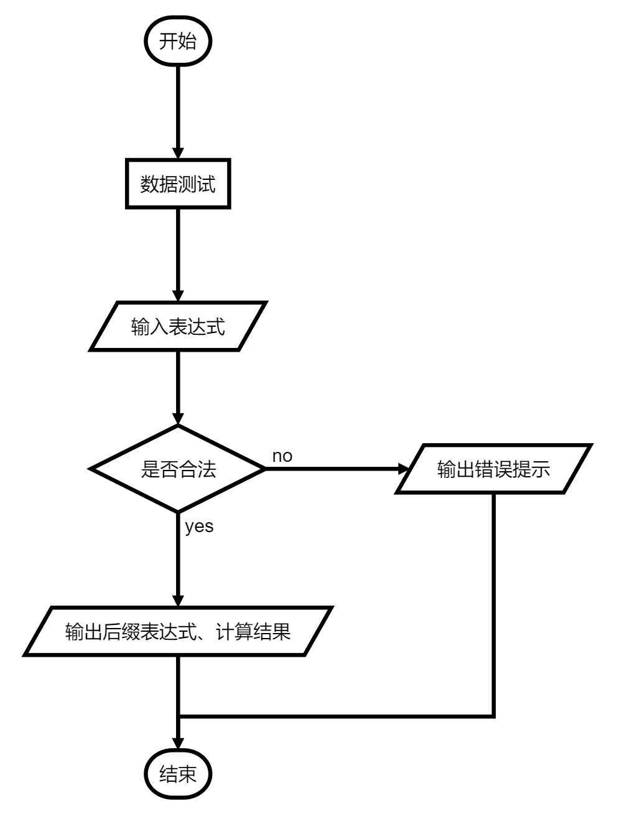

3.1.2 总体实现思路

首先输出9个测试样例，等待用户输入表达式，判断表达式是否合法，若表达式非法，则输出输入错误提示，反之输出正确后缀表达式以及计算结果。

3.1.3 总体实现主要代码

//加减乘除小数负数测试

show("22+3", 25);

show("-1.7+2.4", 0.7);

show("6-45/2", -16.5);

show("8+2.8*23/23", 10.8);

show("(-8+4.8)+3.2", 0);

show("(2*100)/20", 10);

show("-3*3.8", -11.4);

show("0.7*2+23", 24.4);

show("-(+23-3)*10/3+(-11/2)", -72.1667);

//自己表达式测试

cout << endl << "请输入表达式: " << endl;

char buffer[defaultSizeString] = { '\0' };

String temp;

//可用于空格输入

fgets(buffer, defaultSizeString, stdin);

temp = buffer;

temp.pop_back();//去掉最后的\n

if (temp == "\0")

cout << "输入为空!" << endl;

else{

ans.clear();//清空之前

//得到返回值

int isValidRes = valid(temp);

if (isValidRes == 0){

convert(temp);//求后缀表达式

Pair<double, bool> res = cal(ans);

if (res.second == false)//计算不成功

cout << "表达式不规范，请重新输入" << endl;

else{

cout << "后缀表达式为：" << ans << endl;

cout << "计算结果为：" << res.first << endl;

}

}

else if (isValidRes == 1)

cout << "表达式不规范，左右括号不匹配，请重新输入!" << endl;

else if (isValidRes == 2)

cout << "表达式不规范，缺少操作符，请重新输入!" << endl;

else if (isValidRes == 3)

cout << "表达式不规范，存在非法字符，请重新输入!" << endl;

else if (isValidRes == 4)

cout << "表达式不规范，操作符冗余，请重新输入" << endl;

}

3.2 判断表达式合法函数

3.2.1 判断表达式合法函数流程图

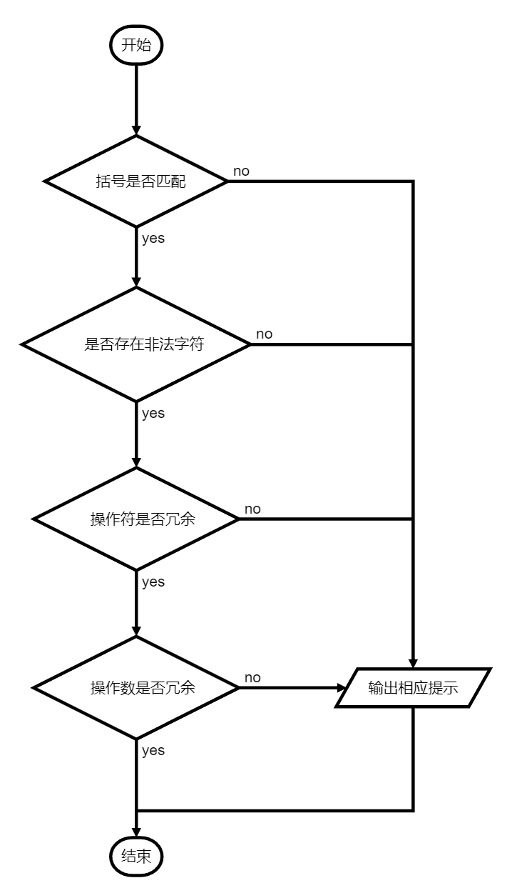

3.2.2 判断表达式合法函数思路

功能：括号是否配对，操作符是否少了函数

返回值： 0表示没有问题，1括号不匹配，2缺少操作符，3存在非法字符，4操作符冗余

3.2.3 判断括号是否匹配思路

首先判断左右括号是否匹配，具体过程为：设置计数变量cnt初始值为0，遇到左括号计数变量++cnt，模拟左括号入栈个数，遇到右括号，首先判断cnt是否为零，即之前是否有左括号与之匹配，确定cnt > 0后，才--cnt，模拟左括号出栈，最后判断cnt是否为零，若为负数，说明右括号过多；若为正数，说明左括号过多；恰好等于零，说明左右括号匹配。

3.2.4 判断括号是否匹配主要代码

while (i < len){

if (str[i] == '(')//如果是左括号

++cnt;//模拟入栈

else if (str[i] == ')'){//右括号与之前的左括号配对

if (cnt == 0)//没有左括号与之匹配

return 1;

--cnt;//模拟出栈

}

++i;

}

3.2.5 判断是否存在非法字符思路

接着判断是否存在非法符号，除了小数点需要特殊判断，其他符号按照字符依次检查即可。关于小数点的判断，遇到小数点后，需要检查前一个与后一个字符为数字，才判断为合法。

3.2.6 判断是否存在非法字符主要代码

//检查是否有非法符号

for (i = 0; i < len; ++i){

if (str[i] == ' ')//空格ok

++i;

else if (isDigit(str[i]))//数字ok

++i;

else if (isOp(str[i]))//操作符也ok

++i;

else if (str[i] == '.' && i - 1 >= 0

&& isDigit(str[i - 1])

&& i + 1 < len && isDigit(str[i + 1]))//是小数点并且前后都有数字

++i;

else//不允许上述之外的东西存在了

return 3;

}

3.2.7 判断操作符冗余思路

之后判断操作符是否冗余。设置一个布尔变量，初始值为false。若遍历遇到+-*/%，则检查布尔变量是否已经true，是则返回4，说明两个操作符之间没有数字，否则赋值为true，继续循环。

3.2.8 判断操作符冗余主要代码

bool isOperator = false;

for(i = 0; i < len; ++i){

if (str[i] == '+' || str[i] == '-'

|| str[i] == '/' || str[i] == '*' || str[i] == '%'){

if (isOperator)

return 4;

isOperator = true;

}

else if (str[i] != ' ')

isOperator = false;

}

3.2.9 判断操作符缺少思路

最后判断是否出现操作符缺少的情况。我们利用bool变量标记上一个遍历到的是否为数字，当前时数字并且上一个(除去空格)仍然是数字，说明其间缺少操作符。

3.2.10 判断操作符缺少主要代码

bool isNum = false;

while (i < len){

//是数字或者是有符号的数字

if (isDigit(str[i]) || ((str[i] == '+' || str[i] == '-') && i + 1 < len && isDigit(str[i + 1]))){

if (str[i] == '+' || str[i] == '-')

++i;//跳到数字取

isNum = true;

++i;

}

else if (isOp(str[i]){)//是操作符标记为不是数字

isNum = false;

++i;

}

else if (str[i] == ' '){

if (isNum){//之前是数字

int next = i + 1;

for (; next < len; ++next){

if (isDigit(str[next]))//是数字，两个数字之间没有符号

return 2;

else if (isOp(str[next]))//是操作符跳出循环

break;

else//忽略空格，以及其他非+-*/的符号

continue;

}

i = next;//跳到上述过程最后找的地方

}

else//空格前面不是数字跳过

++i;

}

else//其他跳过

++i;

}

3.3 判断字符类型函数

3.3.1 判断字符类型函数思路

需要判断遍历到的字符为数字还是操作符，因此设置函数判断。考虑到该函数简单常用，我们将其设置为内联函数。

3.3.2 判断字符类型函数主要代码

//判断是数字

inline bool isDigit(const char& ch){

return ch >= '0' && ch <= '9';

}

//判断是操作符

inline bool isOp(const char& ch) {

return ch == '(' || ch == '*' || ch == '/'

|| ch == '%' || ch == '+' || ch == '-'

|| ch == ')';

}

3.4 获得操作符的优先级

3.4.1 获得操作符优先级思路

其中入栈之前，左括号最高，乘除模第二，加减次之，其他最低。

3.4.2 获得操作符优先级主要代码

//操作符优先级

inline int grade(String& ch) {

if (ch == "(")

return 5;

else if (ch == "*" || ch == "/" || ch == "%")

return 4;

else if (ch == "+" || ch == "-")

return 3;

else

return 2;

}

3.5 将中缀表达式转换为后缀表达式

3.5.1 将中缀表达式转换为后缀表达式流程图

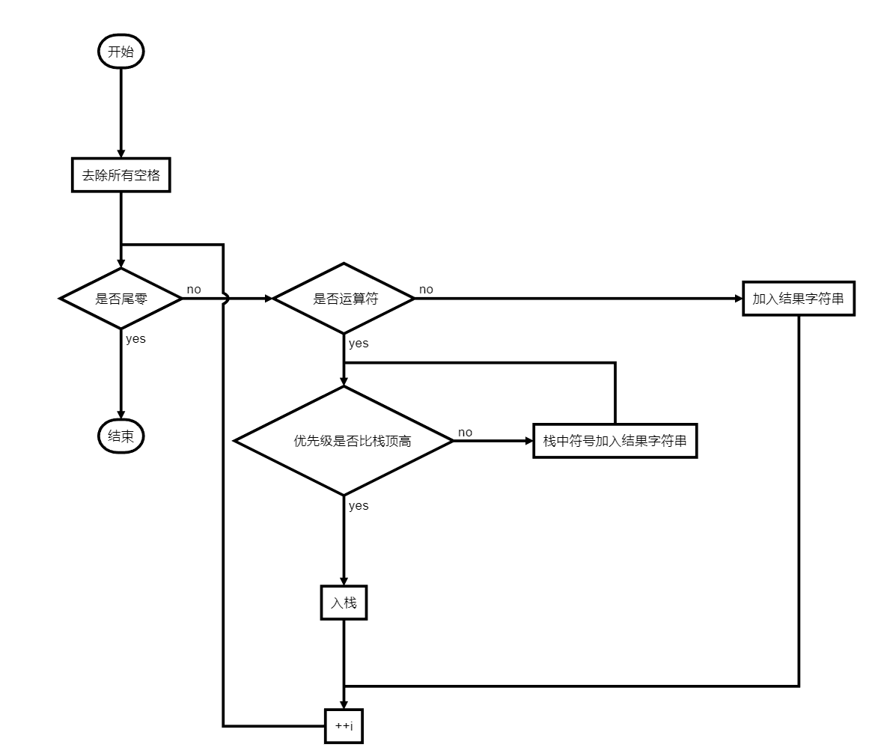

3.5.2 将中缀表达式转换为后缀表达式思路

这里需要两个栈，一个存放操作符，一个存放数字，根据优先级判断不断将操作符放入数字栈中，因此为了方便输出结果，数组栈用String代替，String同样具有back(查看最后一个字符)以及pop_back(将最后一个字符删除)的两个函数，可以模拟栈的操作。

主要过程开始之前，我们将String中的空格全部删除，方便接下来的操作。这里的删除利用两个指针，遍历一遍即可完成删除所有的空格。

具体过程为：遍历中缀表达式的String类，遇到数字直接放入数字结果栈中，遇到操作符优先级高比操作符栈顶的操作符高的优先入栈，否则将栈中的操作符弹出加入数字栈中，知道当前遇到的操作符可以入栈为止。

其中的难点在于判断+与-究竟是数字前面表示正负的符号还是加减号还是单目运算符号。通过不断的探索与尝试，我们发现：-或+前面是右括号）或者数字时候，作为减号；后面是左括号（作为单目取反；其他情况则为负号。

另一个需要注意的地方为：在入栈之前左括号具有最高的优先级，而其入栈之后，优先级边的很低。

3.5.3 将中缀表达式转换为后缀表达式主要代码

//处理之前前去除所有空格

str.erase(' ');

while (i < len){

s = "";

//如果是操作符

if ((isOp(str[i]) && str[i] != '-' && str[i] != '+')

|| ((str[i] == '-' || str[i] == '+') && i - 1 >= 0 && str[i - 1] == ')')

|| ((str[i] == '-' || str[i] == '+') && i - 1 >= 0 && isDigit(str[i - 1]))

|| ((str[i] == '-' || str[i] == '+') && i + 1 < len && str[i + 1] == '('))//取反{

//栈中没有操作符直接放入

if (op.empty()){

s = str[i];

op.emplace(s);

}

else//栈中有操作符，进行比较

{

String Op1 = "", Op2 = "";

Op1 += str[i];

int grade1 = grade(Op1);

Op2 += op.top();

int grade2 = grade(Op2);

//栈中的左括号优先级最小

if (Op2 == "(")

grade2 = 0;

//左括号的直接入栈

if (Op1 == "(")

op.emplace(Op1);

//把括号中的符号放入num直到（

else if (Op1 == ")"){

while (!op.empty() && !(op.top() == "(")){

ans += op.top();

ans += ' ';

op.pop();

}

//弹出与之匹配的左括号

op.pop();

}

else{//加减乘除

while (!op.empty() && grade1 <= grade2){

ans += op.top();

ans += ' ';

op.pop();

if (op.empty())

break;

Op2 = "";

Op2 += op.top();

grade2 = grade(Op2);

if (Op2 == "(")

grade2 = 0;

}

op.emplace(Op1);

}

}

++i;

}

//如果是数字

else if (isDigit(str[i]) || str[i] == '-' || str[i] == '+'){

//如果是作为负号

if (str[i] == '-')

s += str[i++];

else if(str[i] == '+')//正号直接跳过

++i;

//把数字连起来

while (isDigit(str[i]) && i < len){

s += str[i];

++i;

}

//如果有小数点

if (str[i] == '.'){

s += str[i];

++i;

while (isDigit(str[i]) && i < len){

s += str[i];

++i;

}

}

ans += s;

ans += ' ';

}

else//其他跳过

++i;

}

//剩下操作符都加入

while (!op.empty()){

ans += op.top();

ans += ' ';

op.pop();

}

//删掉结尾空格

while (ans.back() == ' ')

ans.pop_back();

3.6 计算后缀表达式的值

3.6.1 计算后缀表达式的值流程图

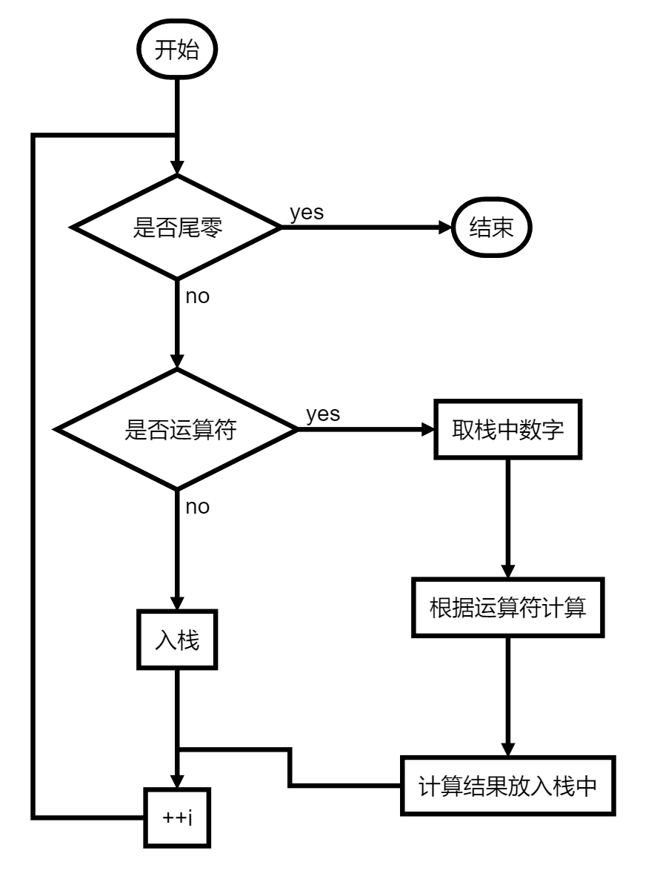

3.6.2 计算后缀表达式的值思路

需要一个栈辅助存放中间的运算结果。具体过程为：遇到数字入栈，遇到操作符则取出栈中的操作数，进行运算，再将运算结果放入栈中。

这时候需要判断需要操作数的个数，如果是遇到的操作符为-，并且栈中只剩下一个操作数，则说明为单目取反运算；若有两个操作数则依次取出并运算。这里对于减法与除法需要注意取出数字的次序。若栈中没有需要的操作数个数，则说明输入的表达式中操作符冗余，在此输出输入错误提示。

需要注意的一点是：如何将String遇到的数字转换为double型。需要考虑到对小数点以及负号的判断。这里对double的有效位数做出了限制，只取六位。

3.6.3 计算后缀表达式的值主要代码

while (i < len){

//有操作数才看符号，对负号还需要判断后面不是数字

if (!stk.empty() && (str[i] == '*' || str[i] == '/'

|| str[i] == '+' || (str[i] == '-' && i + 1 < len && !isDigit(str[i + 1])))){

temp1 = stk.top();

stk.pop();

if (stk.empty()){//只剩下一个操作数

if (str[i] == '-' || str[i] == '+')//如果是单目 stk.emplace(-temp1);

else

return Pair<double, bool>(0, false);

}

else{//有两个操作数

temp2 = stk.top();

stk.pop();

switch (str[i]){

case '+':

stk.emplace(temp2 + temp1);

break;

case '-':

stk.emplace(temp2 - temp1);

break;

case '*':

stk.emplace(temp2 * temp1);

break;

case '/':

stk.emplace(temp2 / temp1);

break;

default:

break;

}

}

++i;

}

//是数字

else if (isDigit(str[i]) || (str[i] == '-' && i + 1 < len && isDigit(str[i + 1]))){

bool minus = false;

if (str[i] == '-'){//负数

minus = true;

++i;

}

double sum = 0, help = 0.1;

int cnt = 0;//记录位数

const int MAX_N = 6;//有效数字取六位小数

while (isDigit(str[i])){

sum = sum * 10 + str[i] - '0';

++i;

++cnt;

}

//如果有小数点

if (str[i] == '.'){

++i;//跳过这个小数点取后面的数字

while (isDigit(str[i]) && i < len && cnt <= MAX_N){

sum += help * ((double)str[i] - '0');

++i;

++cnt;

help /= 10;

}

}

if (minus)//有负号了就取反

sum = 0 - sum;

stk.emplace(sum);

}

//是空格

else

++i;

}

4 项目测试

4.1 输入测试

4.1.1 正确输入表达式

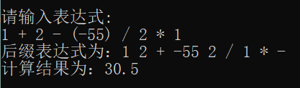

4.1.2 过多的空格

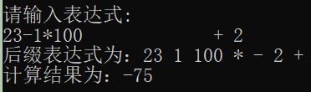

4.1.3 输入为空

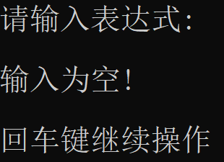

4.1.4 括号不匹配

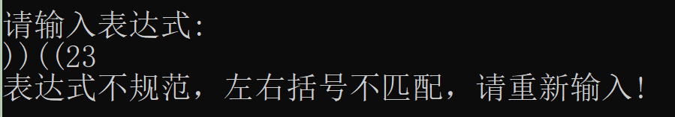

4.1.5 操作符缺失

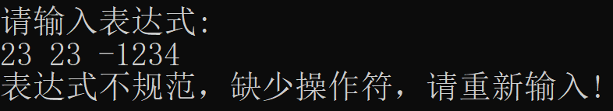

4.1.6 操作符冗余

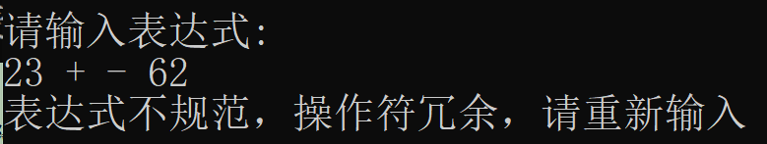

4.1.7 非法字符

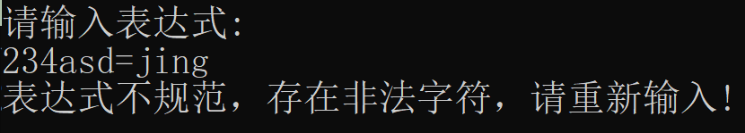

4.2 后缀表达式转换测试

4.2.1 正整数运算

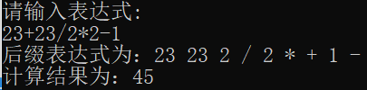

4.2.2 负整数运算

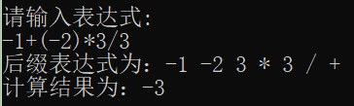

4.2.3 小数运算

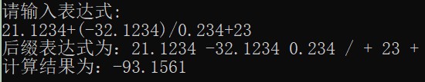

4.2.4 嵌套括号运算

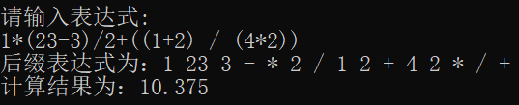

4.2.5 单目运算

